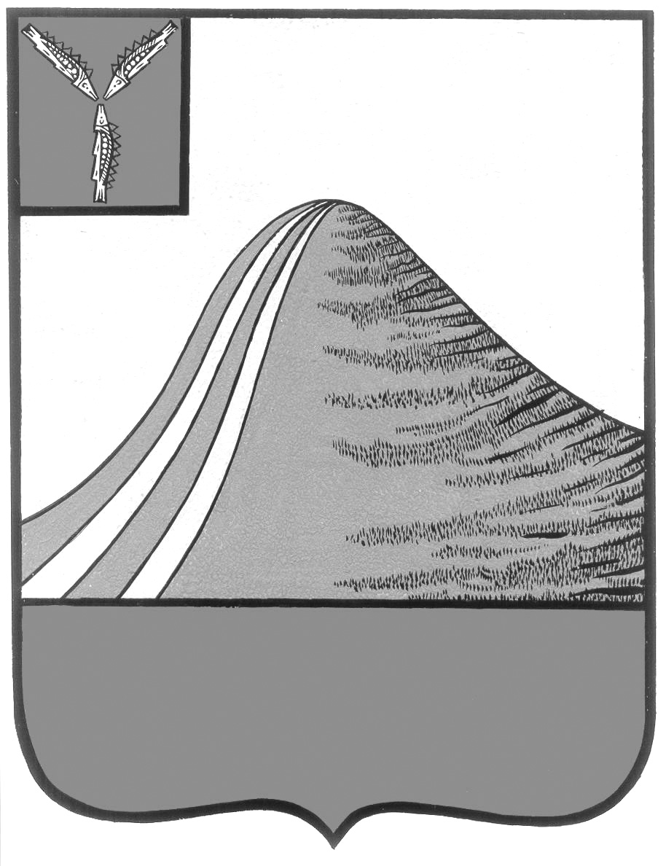
АДМИНИСТРАЦИЯ ЛЫСОГОРСКОГО МУНИЦИПАЛЬНОГО РАЙОНА
САРАТОВСКОЙ ОБЛАСТИ

П О С Т А Н О В Л Е Н И Е

от 30 января 2025 года № 38

р. п. Лысые Горы

О мерах по реализации решения Собрания Лысогорского муниципального района Саратовской области от 20 декабря 2024 года № 16/89 «О бюджете Лысогорского муниципального района Саратовской области на 2025 год и на плановый период 2026 и 2027 годов»»

На основании постановления Правительства Саратовской области от 30 января 2025 года № 60-П «О мерах по реализации Закона Саратовской области «Об областном бюджете на 2025 год и на плановый период 2026 и 2027 годов», в целях исполнения решения Собрания Лысогорского муниципального района Саратовской области от 20 декабря 2024 года № 16/89 «О бюджете Лысогорского муниципального района Саратовской области на 2025 год и на плановый период 2026 и 2027 годов» администрация Лысогорского муниципального района ПОСТАНОВЛЯЕТ:
1. Финансовому управлению администрации Лысогорского муниципального района до 1 февраля 2025 года представить в министерство финансов области в электронном виде решение о бюджете муниципального района, городского и сельского поселения района на 2025 год (на 2025 год и на плановый период 2026 и 2027 годов), утвержденное соответствующим представительным органом местного самоуправления.
2. Финансовому управлению администрации Лысогорского муниципального района в течение первых 15 рабочих дней 2025 года обеспечить возврат в областной бюджет не использованных по состоянию на 1 января 2025 года межбюджетных трансфертов, имеющих целевое назначение, за исключением межбюджетных трансфертов, источником финансового обеспечения которых являются бюджетные ассигнования резервного фонда Президента Российской Федерации (при наличии).
3. Финансовому управлению администрации Лысогорского муниципального района при необходимости представлять главным распорядителям средств областного бюджета на бумажном и электронном носителях коды и реквизиты главных администраторов и (или) администраторов доходов по безвозмездным поступлениям в бюджет Лысогорского муниципального района и бюджеты поселений Лысогорского муниципального района.

4. Финансовому управлению администрации Лысогорского муниципального района в срок не позднее 31 января 2025 года представить в министерство финансов Саратовской области подписанное главой Лысогорского муниципального района, получающего дотацию на выравнивание бюджетной обеспеченности Лысогорского муниципального района, соглашение, которым предусматриваются меры по социально-экономическому развитию и оздоровлению муниципальных финансов Лысогорского муниципального района.
5. Финансовому управлению администрации Лысогорского муниципального района заключить с главами местных администраций поселений, получающих дотации на выравнивание бюджетной обеспеченности поселений за счет субвенций из областного бюджета на исполнение государственных полномочий по расчету и предоставлению дотаций бюджетам поселений, соглашения, которыми предусматриваются меры по социально-экономическому развитию и оздоровлению муниципальных финансов поселений, в установленные сроки.
6. Финансовому управлению администрации Лысогорского муниципального района ежемесячно осуществлять мониторинг фактических налоговых платежей в консолидированный бюджет Лысогорского муниципального района и динамики недоимки по ним.
7. Главным администраторам доходов бюджета Лысогорского муниципального района принять меры по обеспечению поступления в бюджет Лысогорского муниципального района администрируемых доходов в соответствии с бюджетными назначениями на 2025 год, недопущению возникновения задолженности по текущим платежам, осуществлять оперативное уточнение невыясненных поступлений с целью их зачисления на соответствующие коды бюджетной классификации Российской Федерации.
8. Главным администраторам доходов бюджета Лысогорского муниципального района осуществлять мероприятия по взысканию дебиторской задолженности в соответствии с утвержденными регламентами реализации полномочий администратора доходов бюджета по взысканию дебиторской задолженности по платежам в бюджет района, пеням и штрафам по ним.
9. Управлению сельского хозяйства, управлению архитектуры, градостроительства, земельных и имущественных отношений администрации Лысогорского муниципального района продолжить работу по выявлению физических и юридических лиц, использующих земельные участки без правоустанавливающих документов, оказанию содействия землепользователям в постановке на учет и оформлению в собственность используемых ими земельных участков из земель сельскохозяйственного назначения, вводу в оборот невостребованных земель, а также актуализации данных об объектах налогообложения земельным налогом и их правообладателях и установлению максимальных ставок земельного налога в соответствии со статьей 394 Налогового кодекса Российской Федерации.
10. Главным распорядителям средств бюджета Лысогорского муниципального района обеспечить инвентаризацию правовых оснований оказания муниципальных услуг (выполнения работ) муниципальными автономными и бюджетными учреждениями района, в том числе по перечням услуг, не включенных в общероссийские базовые (отраслевые) перечни (классификаторы) государственных и муниципальных услуг, оказываемых

физическим лицам, и, при необходимости, направлять предложения органам исполнительной власти области, осуществляющим функции по выработке государственной политики области в установленных сферах деятельности, по включению (изменению) муниципальной услуги (работы) в региональный перечень (классификатор) Саратовской области государственных (муниципальных) услуг, не включенных в общероссийские базовые (отраслевые) перечни (классификаторы) государственных и муниципальных услуг, оказываемых физическим лицам, и работ в соответствии с порядком и сроками, утвержденными постановлением Правительства Саратовской области от 25 декабря 2017 года № 680-П «О формировании, ведении и утверждении регионального перечня (классификатора) Саратовской области государственных (муниципальных) услуг, не включенных в общероссийские базовые (отраслевые) перечни (классификаторы) государственных и муниципальных услуг, оказываемых физическим лицам, и работ».
11. Главным распорядителям средств бюджета Лысогорского муниципального района обеспечить планирование бюджетных ассигнований на оплату труда, уплату взносов по обязательному социальному страхованию на выплаты по оплате труда работников и иные выплаты работникам, обеспечение мер социальной поддержки отдельных категорий граждан, финансовое обеспечение которых осуществляется за счет средств бюджета Лысогорского муниципального района, в объеме годовой потребности, безусловный приоритет исполнения указанных расходов, а также отсутствие на 1 число каждого месяца 2025 года просроченной кредиторской задолженности по ним;
12. Структурным подразделением администрации Лысогорского муниципального района обеспечить размещение в информационно-телекоммуникационной сети Интернет информации согласно Перечню показателей оценки уровня открытости бюджетных данных в муниципальном районе, утвержденному приказом министерства финансов Саратовской области от 30 июня 2016 года № 202 «О проведении мониторинга открытости данных на муниципальном уровне» (с изменениями), с учетом положений приказа Министерства финансов Российской Федерации от 22 сентября 2015 года № 145-н «Об утверждении Методических рекомендаций по представлению бюджетов субъектов Российской Федерации и местных бюджетов и отчетов об их исполнении в доступной для граждан форме».
13. Главным распорядителям средств бюджета Лысогорского муниципального района совместно с подведомственными муниципальными учреждениями обеспечить не позднее двух месяцев со дня вступления в силу Решения Собрания Лысогорского муниципального района от 20 декабря 2024 года № 16/89 «О бюджете Лысогорского муниципального района на 2025 год и на плановый период 2026 и 2027 годов» приведение муниципальных программ Лысогорского муниципального района в соответствии с Решением Собрания Лысогорского муниципального района от 20 декабря 2024 года № 16/89 «О бюджете Лысогорского муниципального района на 2025 год и на плановый период 2026 и 2027 годов».
14. Главным распорядителям средств бюджета Лысогорского муниципального района совместно с подведомственными районными муниципальными учреждениями обеспечить представление в финансовое управление администрации Лысогорского муниципального района информации

для подготовки и опубликования «бюджета для граждан» по проекту бюджета Лысогорского муниципального района на 2026 год и на плановый период 2027 и 2028 годов, по принятому решению Собрания Лысогорского муниципального района «О бюджете Лысогорского муниципального района на 2026 год и на плановый период 2027 и 2028 годов» и по отчету об исполнении бюджета Лысогорского муниципального района за 2024 год в установленные сроки.
15. Главным распорядителям средств бюджета Лысогорского муниципального района обеспечить заключение соглашений о предоставлении из областного бюджета бюджету Лысогорского муниципального района субсидий и (или) иных межбюджетных трансфертов (если порядком (правилами) предоставления из областного бюджета соответствующих иных межбюджетных трансфертов бюджету Лысогорского муниципального района предусмотрено заключение таких соглашений):
предусмотренных Законом Саратовской области «Об областном бюджете на 2025 год и на плановый период 2026 и 2027 годов» - до 15 февраля 2025 года;
предусмотренных в соответствии с законом области о внесении изменений в Закон Саратовской области «Об областном бюджете на 2025 год и на плановый период 2026 и 2027 годов» - не позднее 30 дней после дня вступления в силу указанного закона области.
16. Главным распорядителям средств бюджета Лысогорского муниципального района:
не позднее 5 числа месяца (при необходимости) предоставлять в финансовое управление администрации Лысогорского муниципального района предложения об изменениях в решение Собрания Лысогорского муниципального района от 20 декабря 2024 года № 16/89 «О бюджете Лысогорского муниципального района на 2025 год и на плановый период 2026 и 2027 годов» с предоставлением в случае наличия потребности в дополнительных бюджетных ассигнованиях бюджета Лысогорского муниципального района пояснительной записки, финансово-экономического обоснования увеличения расходов и подтверждающих расчетов. Внесение предложений по сокращению бюджетных ассигнований в случае наличия принятых бюджетных обязательств по ним, влекущему необеспеченность данных бюджетных обязательств лимитами, не допускается;
17. Установить, что принятие бюджетных обязательств, возникающих из муниципальных контрактов, предусматривающих условие об исполнении в 2025 году денежного обязательства получателя средств бюджета Лысогорского муниципального района по выплате авансовых платежей, оплате поставленных товаров, выполненных работ (оказанных услуг), срок исполнения которого превышает один месяц, после 1 декабря 2025 года в пределах соответствующих лимитов бюджетных обязательств, доведенных в установленном порядке на 2025 год, не допускается.
18. Установить, что в 2025 году главные распорядители средств бюджета Лысогорского муниципального района как получатели средств бюджета Лысогорского муниципального района и подведомственные им получатели средств бюджета Лысогорского муниципального района вправе предусматривать в заключаемых ими договорах (муниципальных контрактах) на поставку товаров (выполнении работ, оказание услуг) авансовые платежи в размере:

в размере, не превышающем 30 процентов суммы договора (муниципального контракта), но не более доведенных лимитов бюджетных обязательств по соответствующему коду бюджетной классификации Российской Федерации, - по договорам (муниципальным контрактам) о поставке товаров, выполнении работ, об оказании услуг, в том числе договорам (муниципальным контрактам) о выполнении работ по строительству, реконструкции и капитальному ремонту объектов капитального строительства, находящихся в муниципальной собственности;
до 100 процентов суммы договора (муниципального контракта), но не более доведенных лимитов бюджетных обязательств по соответствующему коду бюджетной классификации Российской Федерации, - по договорам (муниципальным контрактам) об оказании услуг связи, о подписке на печатные издания и об их приобретении, об обучении на курсах повышения квалификации, о прохождении профессиональной переподготовки, об участии в научных, методических, научно-практических и иных конференциях, о проведении государственной экспертизы проектной документации и результатов инженерных
изысканий, о проведении проверки достоверности определения сметной стоимости объектов капитального строительства, финансовое обеспечение строительства, реконструкции или технического перевооружения которых планируется осуществлять полностью или частично за счет средств бюджета Лысогорского муниципального района, о приобретении авиа- и железнодорожных билетов, билетов для проезда городским и пригородным транспортом, об оказании гостиничных услуг по месту командирования, по договорам обязательного страхования гражданской ответственности владельцев транспортных средств, по договорам (муниципальным контрактам) о проведении мероприятий по тушению пожаров.
19. Установить, что в 2025 году главные распорядители средств бюджета Лысогорского муниципального района как получатели средств бюджета Лысогорского муниципального района и подведомственные им получатели средств бюджета Лысогорского муниципального района предусматривают в заключаемых ими договорах (муниципальных контрактах) на поставку товаров (выполнение работ, оказание услуг) авансовые платежи в размере от 30 до 50 процентов суммы договора (муниципального контракта), средства на финансовое обеспечение которых подлежат казначейскому сопровождению в случаях, установленных бюджетным законодательством Российской Федерации, решением Собрания Лысогорского муниципального района от 20 декабря 2024 года № 16/89 «О бюджете Лысогорского муниципального района на 2025 год и на плановый период 2026 и 2027 годов» или нормативным правовым актом администрации Лысогорского муниципального района, но не более лимитов бюджетных обязательств, доведенных до получателей средств бюджета Лысогорского муниципального района на указанные цели на соответствующий финансовый год.
В случае, если исполнение договора (муниципального контракта), указанного в части первой настоящего пункта, осуществляется в 2025 году и последующих годах и соответствующих лимитов бюджетных обязательств, доведенных до получателя средств бюджета Лысогорского муниципального района, недостаточно для выплаты авансового платежа в текущем финансовом году, в договоре (муниципальном контракте) предусматривается условие о выплате части

такого авансового платежа в оставшемся размере не позднее 1 февраля очередного финансового года без подтверждения поставки товаров (выполнения работ, оказания услуг) в объеме ранее выплаченного авансового платежа.
Получатели средств бюджета Лысогорского муниципального района вправе в соответствии с частью 65.1 статьи 112 Федерального закона «О контрактной системе в сфере закупок товаров, работ, услуг для обеспечения государственных и муниципальных нужд» внести по соглашению сторон в заключенные до дня вступления в силу настоящего постановления договоры (муниципальные контракты) на поставку товаров (выполнение работ, оказание услуг) изменения в части установления в них условия о выплате авансовых платежей в соответствии с настоящим пунктом с соблюдением размера обеспечения исполнения договора (муниципального контракта), устанавливаемого в соответствии с частью 6 статьи 96 Федерального закона «О контрактной системе в сфере закупок товаров, работ, услуг для обеспечения государственных и муниципальных нужд».
20. Органам исполнительной власти Лысогорского муниципального района, осуществляющим функции и полномочия учредителя в отношении районных муниципальных бюджетных и автономных учреждений района, обеспечивать включение указанными учреждениями при заключении ими договоров (контрактов) о поставке товаров, выполнении работ и оказании услуг условий об авансовых платежах в объеме, не превышающем предельные размеры выплат авансовых платежей, установленных в соответствии с пунктами 16-17 настоящего постановления для получателей средств бюджета Лысогорского муниципального района.
21. Органам исполнительной власти Лысогорского муниципального района обеспечить недопущение образования просроченной кредиторской задолженности по заключенным договорам (муниципальным контрактам), а также контроль за недопущением образования просроченной кредиторской задолженности по договорам (контрактам), заключенным подведомственными муниципальными учреждениями района.
22. Рекомендовать администрациям сельских поселений Лысогорского муниципального района обеспечить подготовку и направление в установленном порядке для участия в конкурсном отборе заявок для предоставления из областного бюджета субсидии на реализацию проектов развития муниципальных образований Лысогорского муниципального района, основанных на местных инициативах.
23. Опубликовать настоящее постановление на официальном сайте администрации Лысогорского муниципального района с сети Интернет.
24. Настоящее постановление вступает в силу со дня его принятия и распространяется на правоотношения, возникшие с 1 января 2025 года.

Глава Лысогорского
муниципального района С.В. Фартуков

